
+7(812) 640-59-00

«Аудиторская компания «БизнесСервисКонтроль»
Мы предлагаем весь спектр услуг в области аудита, оценки, юридического и бухгалтерского сопровождения компаний, оказываем услуги консалтинга. Высокие требования к качеству работ, индивидуальный подход к задаче каждого клиента, открытость для диалога, новых решений и проектов — главные ценности нашей компании.
Услуги компании
- — Аудит
Компания имеет большой опыт аудиторских проверок организаций всех форм собственности в различных сферах экономики. Мы проводим обязательный и инициативный аудит, налоговый аудит, анализ финансового состояния предприятия и оказываем другие аудиторские услуги.
- — Оценка
Успешно оказываем оценочные услуги более десяти лет, и за это время зарекомендовали себя как специалисты высокого класса. В настоящее время мы выполняем оценку всех видов активов: жилая и коммерческая недвижимость, земельные участки, оборудование и автотранспортные средства, интеллектуальная собственность, бизнес предприятий, ценные бумаги (в том числе и оценка акций предприятий), инвестиционные проекты, объекты незавершенного строительства.
- — Юридические услуги
Компания на рынке юридических услуг с 1999 года. В штате юридического отдела работают квалифицированные специалисты, успешно зарекомендовавшие себя среди наших постоянных клиентов. Сфера применения правовых знаний наших юристов достаточно широка. Мы готовы оказать юридическую помощь вашему бизнесу в различных направлениях.
- — Бухгалтерское сопровождение
Наши специалисты имеют многолетний опыт работы, глубокие знания законодательства в области бухгалтерского и налогового учёта. Это и позволяет оказывать услуги наши клиентам на высоком профессиональном уровне. Мы оказываем услуги по восстановлению и ведению бухгалтерского и налогового учета, а так же различные консалтинговые услуги в области оптимизации бухгалтерского учета и налогообложения.
- — Консалтинг
Компания предоставляет консультации по бухгалтерскому учету и налогообложению, консультации по оптимизации учета, корпоративные консультации по ведению бизнеса, консультации по анализу хозяйственных договоров.

Полезное на сайте
На сайте представлены актуальные новостные статьи по различным темам законодательства, его изменений, касающихся аудиторской и оценочной деятельности.
16.10.2015
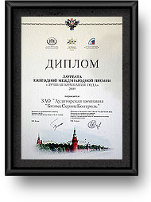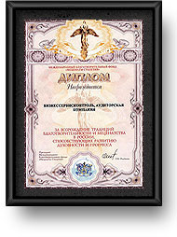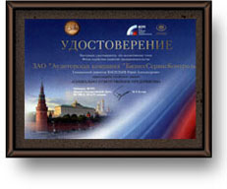

О компании
«АК «БСК» является участником Аудиторско-консалтинговой группы «Интерком-Аудит» и в своей работе использует стандарты оказания аудиторских и консалтинговых услуг, утвержденные в группе. «АК «БСК» является членом Аудиторской палаты Санкт-Петербурга с 2001 года, членом Аудиторской палаты России, членом Северо-Западного общества оценщиков и занесена в «Золотую Книгу Санкт-Петербурга».

